**Nadomeščanje na daljavo, 11. – 15. 5. 2020**

**ZGODOVINA – 9. A, B, C, G**

Učenci boste pred ustnim ocenjevanjem znanja preverjali svoje znanje o zgodovini Slovencev v ½ 20. stoletja s pomočjo delovnega lista.

Dogovoriti se moremo glede ustnega ocenjevanja, ki bo potekalo v mesecu maju. V kolikor uporabljate program Skype, me lahko dodate ([uros.cajnko@gmail.com](mailto:uros.cajnko@gmail.com)). V nasprotnem primeru mi pošljite elektronsko pošto ([uros.cajnko@gmail.com](mailto:uros.cajnko@gmail.com)), kjer se bomo dogovorili za glasovni klic preko Zooma. Pridobitev ocene je obvezna, v nasprotnem primeru vas ob koncu leta čaka razredni izpit.

**DELOVNI LIST – Preverjanje znanja iz zgodovine Slovencev v začetku 20. stoletju**

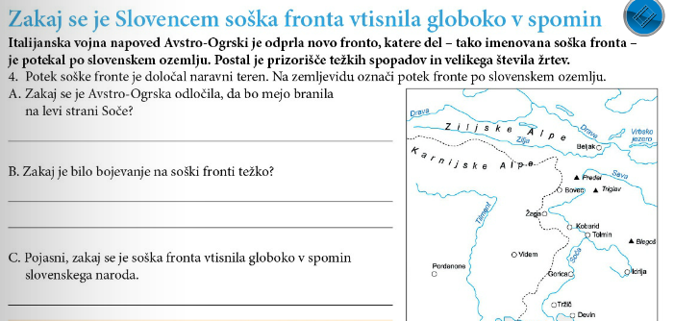

**1.**

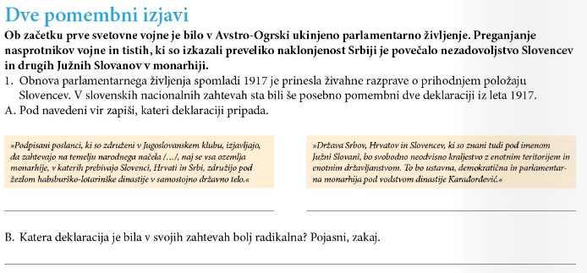

**2.**

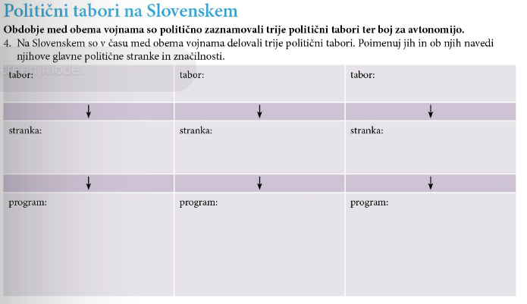**3.**

**4. Oglej si zemljevid in odgovori na vprašanja**.

a.) Z zeleno barvo/temneje so označena območja, ki so bila po razpadu Avstro-

Ogrske sporna. Pri vsakem spornem območju zapiši, kako so določili mejo in

katera stran z nastalo mejo ni bila zadovoljna.

**5.** **Obkroži črke pred pravilnimi trditvami. Pravilne so tri.**a) Slovenska industrija je bila najbolj razvita v Jugoslaviji.  
b) Velik razmah so doživele lesna, kovinska in tekstilna industrija.  
c) Trgovina je bila slabo razvita.  
č) Vse večji pomen je pridobival turizem.  
d) V gospodarstvu je prevladoval domači kapital.

**6. Ob začetku druge svetovne vojne so kmetje predstavljali polovico prebivalstva.**a) S katerimi težavami so se med obema vojnama spopadali?b) Na kak način so kmetje poskrbeli za svojo zabavo in prosti čas.

**7. S pomočjo fotografij opiši kulturni napredek.**

|  |  |
| --- | --- |
|  | a) Katera ustanova (na sliki) je bila ustanovljena leta 1919?  b) Navedi dva pomena, ki ju je imela za Slovence. |

**8. Navedenim ustvarjalcem pripiši področje, na katerem so ustvarjali. (3)**

|  |  |
| --- | --- |
| Jože Plečnik |  |
| Oton Župančič |  |
| Marij Kogoj  Ida Kravanja |  |

1. Preberi besedilo in odgovori na vprašanja.

*≫V letu 1927 so se že izoblikovala jedra odpora v Trstu, Gorici in na Pivško-Bistriškem. . Zato je prišlo /.../ do sestanka na Nanosu; sprejetih več sklepov: – organizacija je tajna /.../; – proti poitalijančevanju slovenskih otrok v italijanskih šolah naj se nastopa s požigom šol in vrtcev v večjih krajih hkrati; – izdajajo naj se učbeniki za pouk slovenščine po družinah; – izdaja naj se tajno glasilo organizacije /.../; .≪* (Mira Cencič, TIGR, Mladinska knjiga)

1. Za kaj se je zavzemala organizacija TIGR?

b) Kaj lahko sklepaš o položaju slovenske narodne manjšine na ozemlju Kraljevine Italije? Pojasni.